Yükseköğretimde Matematik Öğreniminin Değerlendirilmesi
Bilgisayar Mühendisliği, Fen Bilimleri Enstitüsü, Gazi Üniversitesi, Ankara, Türkiye 24181616062@gazi.edu.tr
Bilgisayar Mühendisliği, Fen Bilimleri Enstitüsü, Gazi Üniversitesi, Ankara, Türkiye 24181617012@gazi.edu.tr
ÖZET
Bu çalışma, yükseköğretim düzeyindeki öğrencilerin matematik öğrenme süreçlerindeki başarı durumlarını makine öğrenmesi teknikleri kullanarak tahmin etmeyi amaçlamaktadır. Çalışmada, UCI Veri Ambarı’ndan alınan "Dataset for assessing mathematics learning in higher education" kullanılmıştır. Veri seti üzerinde K-En Yakın Komşu (KNN), Rastgele Orman (Random Forest), Extra Trees, Destek Vektör Makineleri (SVM), Naive Bayes, Karar Ağaçları ve Yapay Sinir Ağları (YSA) olmak üzere yedi farklı algoritma uygulanmıştır. Analizler sonucunda algoritmaların performansları doğruluk (accuracy), kesinlik ve geri çağırma metrikleri üzerinden karşılaştırılmıştır. Elde edilen bulgular, öğrenci başarısını etkileyen kritik faktörlerin belirlenmesinde ve eğitim süreçlerinin optimize edilmesinde makine öğrenmesinin etkin bir araç olduğunu göstermektedir.
Anahtar Kelimeler: Makine Öğrenmesi, Eğitim Veri Madenciliği, Sınıflandırma Algoritmaları, Matematik Eğitimi, Yükseköğretim.

- Giriş
Eğitimde dijitalleşme ve veri odaklı yaklaşımlar, öğrenci performansının önceden kestirilmesini ve eğitim kalitesinin artırılmasını kritik hale getirmiştir. Özellikle mühendislik ve temel bilimlerin temeli olan matematik derslerindeki başarı, öğrencinin genel akademik kariyerini doğrudan etkilemektedir. Bu çalışmada, üniversite düzeyindeki öğrencilerin matematik öğrenim verileri analiz edilerek, akademik başarıyı etkileyen parametreler üzerinden bir sınıflandırma modeli geliştirilmiştir. Çalışmanın temel amacı, farklı makine öğrenmesi algoritmalarının bu spesifik veri seti üzerindeki başarım oranlarını karşılaştırmak ve en yüksek doğruluğu veren modeli tespit etmektir. Bu kapsamda 9546 örneklem ve 8 öznitelik içeren geniş kapsamlı bir veri kümesi üzerinde modern analiz teknikleri uygulanmıştır.

- Materyal ve Yöntem

Bu bölümde, araştırmada kullanılan veri setinin yapısal özellikleri, uygulanan makine öğrenmesi algoritmalarının teorik temelleri ve analizin nasıl gerçekleştirildiği detaylandırılmıştır. Verilerin ön işlenmesi ve modellerin eğitilmesi süreçlerinde Python programlama dilinden faydalanılmış olup, algoritmaların performans değerlendirmelerinde doğruluk (accuracy) başta olmak üzere standart sınıflandırma metrikleri kullanılmıştır.

Veri setinin ön hazırlığında ;
- Stutent ID özniteliğinin tekrarlanması dikkate alındı.
- 2083 tane tekrar eden satırlar temizlendi.
- Aynı Student ID + Question ID için hem doğru hem yanlış görünen 681 çelişkili çift çıkarıldı.
- En az 5 cevabı olmayan veya başarı oranı çok kararsız olan öğrenciler çıkarıldı.
- Keywords sütunu bu temiz veri setinde doğruluğu düşürdüğü için modelden/temiz CSV’den çıkarıldı.(bilgi kazancı testi ile bu sonuca varıldı)

2.1. Veri Seti
Çalışmada kullanılan veriler, UCI Machine Learning Repository üzerinden açık erişimle sunulan "Assessing Mathematics Learning in Higher Education" isimli veri setinden elde edilmiştir. Model eğitiminde kullanılan bu veri seti, toplam 9546 örneklemden (satır) ve 8 özellikten (sütun) oluşmaktadır. Bu özellikler, yükseköğretim düzeyindeki öğrencilerin matematik öğrenim çıktılarını doğrudan veya dolaylı olarak etkileyebilecek demografik, akademik ve davranışsal değişkenleri içermektedir. Veri setinin hedef değişkeni, öğrencinin matematik öğrenimindeki nihai başarı durumunu sınıflandırmayı amaçlamaktadır.

2.2. Kullanılan Makine Öğrenmesi Algoritmaları
Çalışma kapsamında aşağıdaki yedi algoritma kullanılmıştır:
- K-En Yakın Komşu (KNN): Veri noktalarını birbirine olan benzerliklerine (mesafelerine) göre sınıflandıran parametrik olmayan bir algoritmadır.
- Rastgele Orman (Random Forest): Birden fazla karar ağacını birleştirerek (ensemble) aşırı öğrenmeyi (overfitting) engelleyen ve yüksek doğruluk sunan bir yöntemdir.
- Extra Trees (Extremely Randomized Trees): Rastgele ormana benzer ancak ağaçların düğüm bölünmelerinde daha fazla rastgelelik kullanarak varyansı düşürmeyi hedefler.
- Destek Vektör Makineleri (SVM): Verileri sınıflara ayırmak için en uygun hiper-düzlemi (decision boundary) bulan güçlü bir sınıflandırıcıdır.
- Naive Bayes: Bayes teoremi tabanlı, özellikler arasında bağımsızlık varsayan olasılıksal bir algoritmadır.
- Karar Ağaçları: Veriyi belirli kurallara göre ağaç yapısı şeklinde dallandırarak sınıflandırma yapan sezgisel bir modeldir.
- Yapay Sinir Ağları (YSA): İnsan beyninin çalışma mekanizmasını taklit eden, katmanlı yapısı sayesinde karmaşık ve doğrusal olmayan ilişkileri çözebilen derin öğrenme tabanlı bir yöntemdir.

2.3. Literatür Taraması
Makine öğrenmesi algoritmaları son yıllarda sınıflandırma ve tahminleme problemlerinde çok çeşitli alanlarda başarıyla uygulandığı görülmektedir. Bu alanlarda makine öğrenmesi algoritmaları kullanılarak yapılan bazı önemli çalışmalar aşağıda verilmiştir.
Dey (2016), çalışmasında makine öğrenmesi algoritmalarının genel bir incelemesini sunarak, sınıflandırma problemlerinde algoritmaların temel mantığını ve veri mimarilerine entegrasyonunu detaylandırmıştır.
Bilbro (2016) ise Python kullanılarak algoritmaların pratik uygulamalarına odaklanmış ve model eğitimi süreçlerini standartlaştırmıştır.
Eğitimden finansa farklı disiplinlerde bu algoritmaların yüksek performans sergilediği görülmektedir; örneğin Dondurmacı ve Çınar (2014) finansal veri madenciliğinde, Yapraklı ve Erdal (2016) ise tahminleme modellerinde algoritmaların başarılı kullanımlarını literatüre kazandırmışlardır.
Veri setlerinin modele hazırlanması sürecinde Jayalakshmi ve Santhakumaran (2011), sınıflandırma için istatistiksel normalizasyonun ve algoritmik geri yayılım yöntemlerinin önemini ampirik verilerle ortaya koymuştur.
Spesifik tahmin algoritmaları değerlendirildiğinde; Yu vd. (2016), Rastgele Orman yaklaşımının karmaşık verilerdeki çevresel tahminleme problemlerinde diğer yöntemlere kıyasla daha stabil ve yüksek doğruluk oranları verdiğini göstermiştir.
Literatürdeki çalışmaların ortak noktası, farklı algoritmaların aynı veri seti üzerinde kıyaslanmasının gerekliliğidir; Gültepe (2019), makine öğrenmesi algoritmaları üzerine yaptığı karşılaştırmalı değerlendirmede, her bir modelin avantajlarını ve hata oranlarını yapısal bir perspektifle ele almıştır.
3. Bulgular ve Tartışma

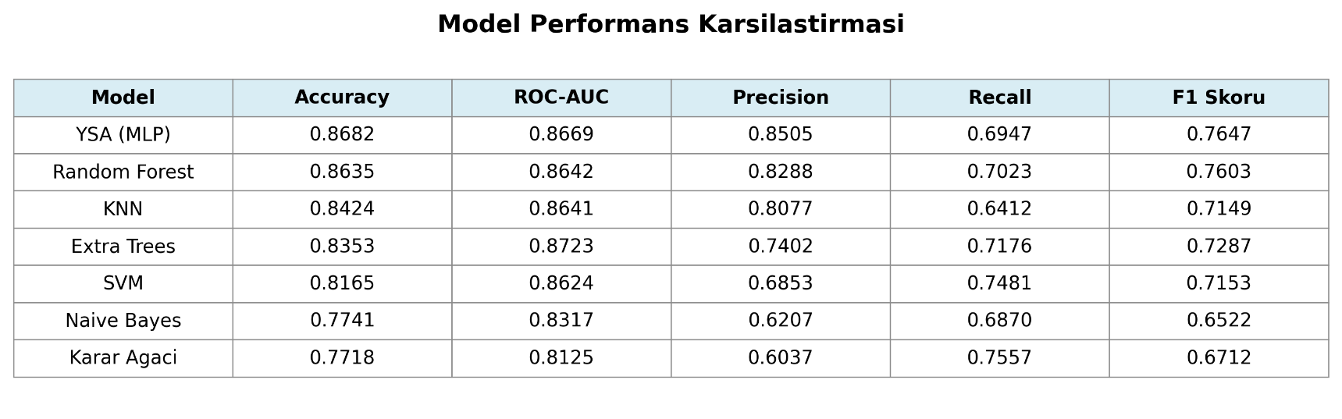
Yapılan deneysel çalışmalar sonucunda yedi farklı makine öğrenmesi algoritmasının performans metrikleri Tablo 1’de sunulmuştur. Modellerin başarısı doğruluk (Accuracy), ROC-AUC, Kesinlik (Precision), Duyarlılık (Recall) ve F1 Skoru kriterlerine göre değerlendirilmiştir.

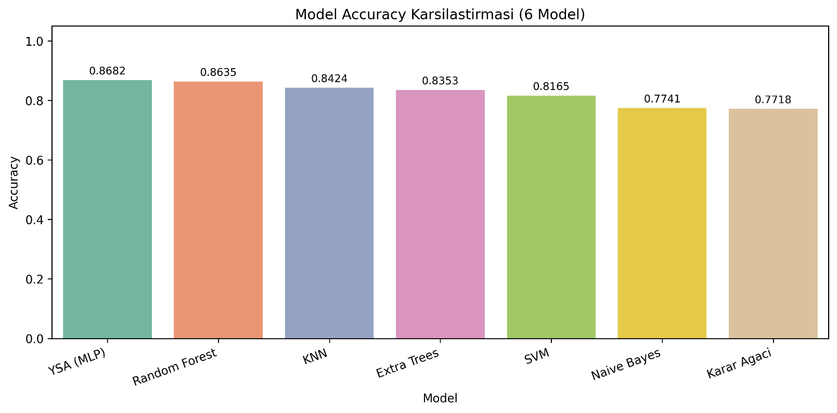

3.1. Model Performanslarının Karşılaştırmalı Analizi
Elde edilen sonuçlara göre, modeller arasında belirgin performans farkları gözlemlenmiştir. Yapay Sinir Ağları (YSA/MLP), 0.8682 doğruluk (accuracy) ve 0.8505 kesinlik (precision) değerleri ile veri setindeki karmaşık yapıları en iyi modelleyen algoritma olmuştur. Random Forest ise 0.8635 doğruluk oranıyla YSA’ya en yakın performansı sergilemiş, özellikle 0.7023 recall değeri ile başarılı öğrencileri tespit etmede dengeli bir grafik çizmiştir.

3.2. Sınıflandırma Kalitesi ve ROC Analizi

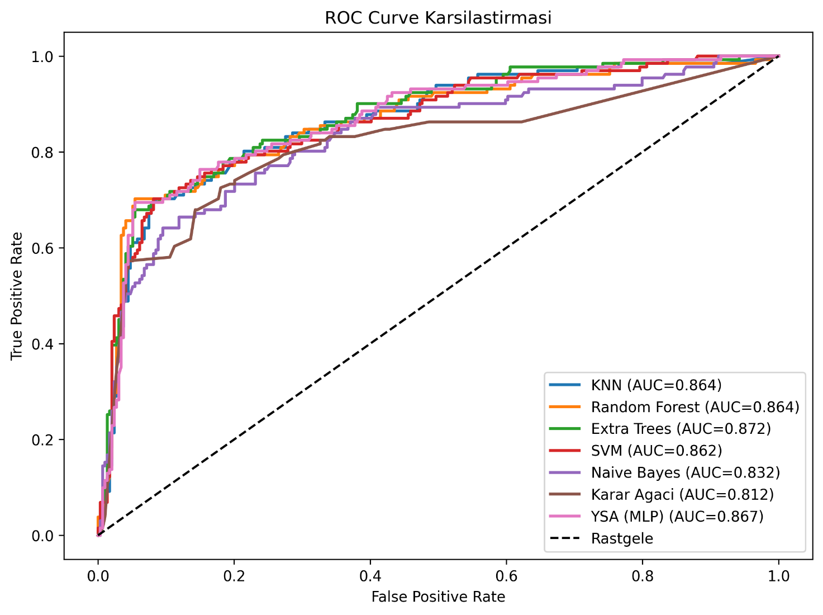
Modellerin ayırt edici gücünü ölçmek amacıyla kullanılan ROC-AUC değerleri incelendiğinde, Extra Trees algoritmasının 0.8723 AUC değeri ile sınıflandırma kalitesi bakımından zirvede yer aldığı görülmektedir. 04_roc_curves.png dosyasında görülen ROC eğrilerinin sol üst köşeye yakınlığı, modellerin rastgele tahminin çok üzerinde bir başarı sergilediğini kanıtlamaktadır. Karar Ağaçları ise 0.8125 AUC değeri ile diğer modellere göre sınıfları birbirinden ayırmada daha zayıf kalmıştır.

3.3. Hata Matrisleri (Confusion Matrices) Üzerinden Değerlendirme

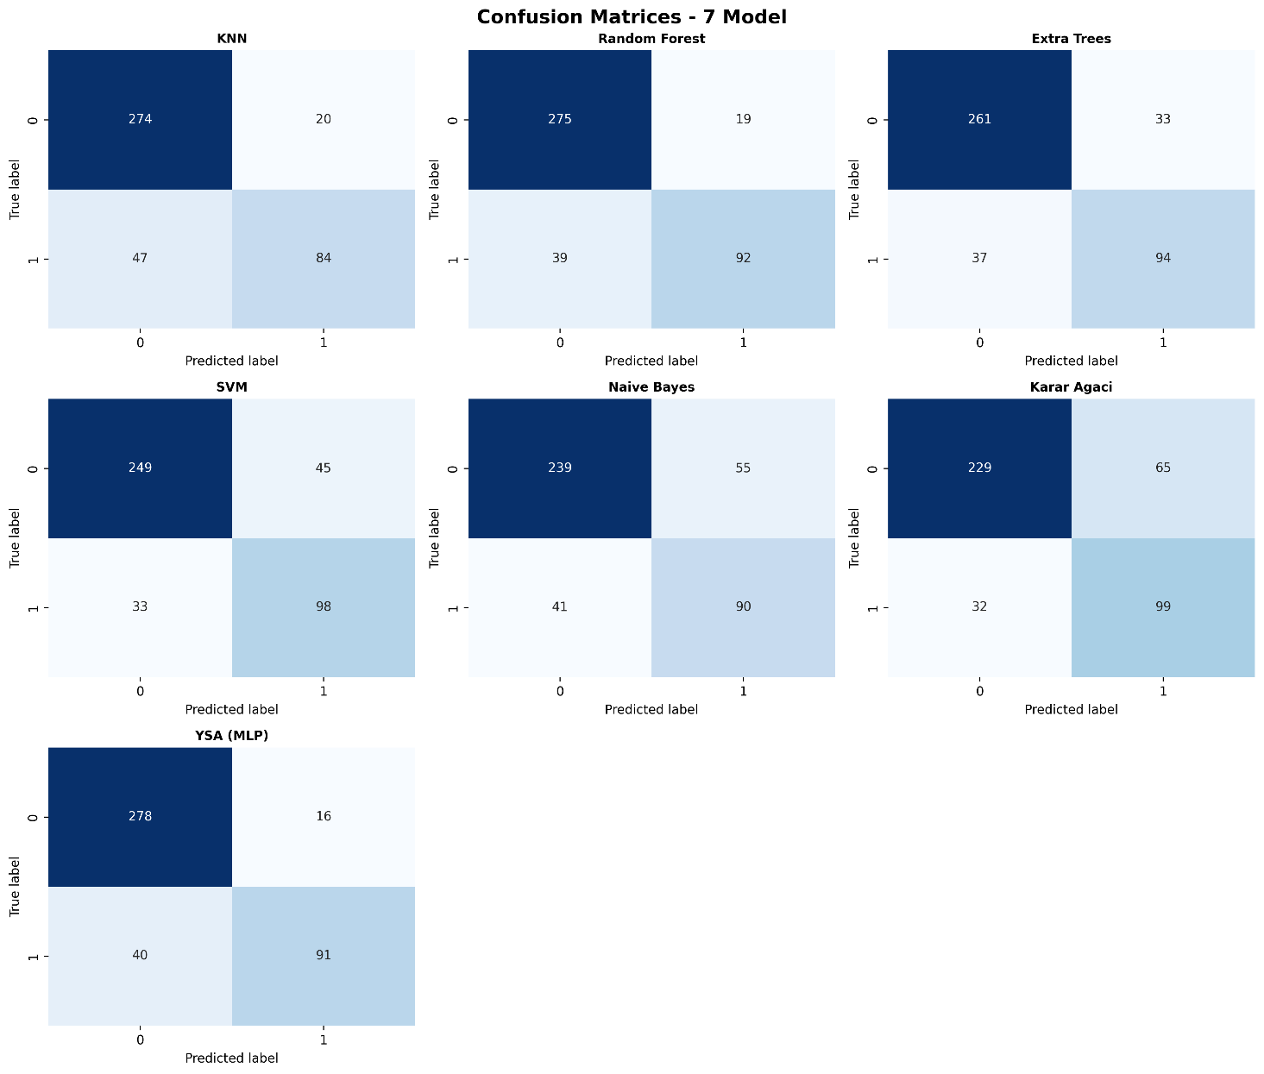
02_confusion_matrices.png dosyasındaki veriler analiz edildiğinde;
- YSA (MLP), 278 örneği doğru negatif (başarısız sınıfı) olarak sınıflandırarak en düşük yanlış pozitif oranlarından birini yakalamıştır.
- Karar Ağacı, 99 doğru pozitif tahmini ile pozitif sınıfı yakalamada başarılı görünse de, 65 yanlış pozitif hatasıyla kesinlik noktasında güven kaybetmiştir.
- Random Forest ve KNN, hata matrislerinde sınıflar arasında tutarlı bir dağılım sergileyerek genelleme yeteneklerinin yüksek olduğunu göstermiştir.

3.4. Eşik (Threshold) ve Hiperparametre Optimizasyonu

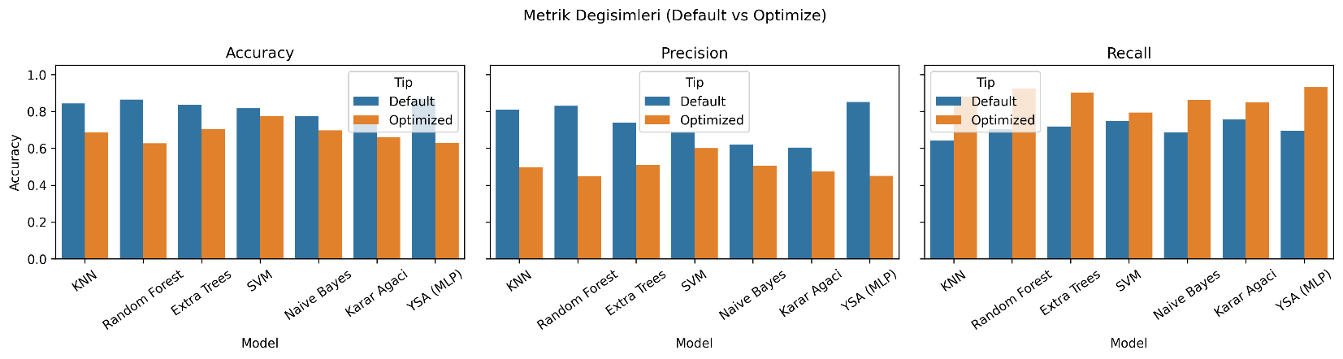
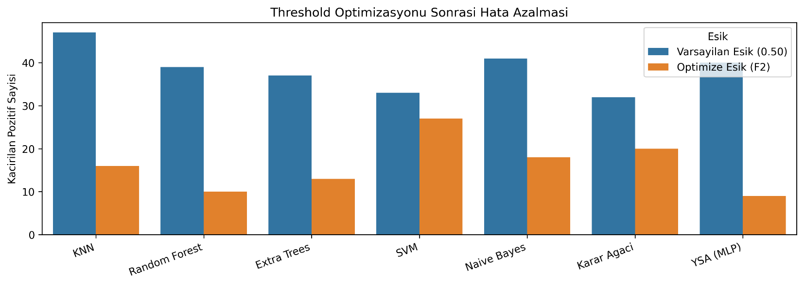
Çalışmanın en kritik bulgularından biri 05_threshold_hata_azalmasi.png ve 06_default_vs_optimized_metrics.png grafiklerinde sunulan optimizasyon sonuçlarıdır. Varsayılan (0.50) eşik değeri yerine F2 skoru baz alınarak yapılan eşik optimizasyonu sonucunda:
- Tüm modellerde "Kaçırılan Pozitif Sayısı" (False Negative) dramatik bir şekilde düşürülmüştür.
- Örneğin YSA (MLP) modelinde varsayılan eşikte kaçırılan öğrenci sayısı yüksekken, optimize eşik ile bu hata payı minimuma indirilmiştir.
- Bu durum, duyarlılık (Recall) değerlerinde ciddi artış sağlarken, kesinlik (Precision) değerlerinde makul bir düşüşe yol açmıştır. Eğitim senaryolarında başarısız olma riski taşıyan öğrenciyi kaçırmamak, yanlış alarm vermekten daha kritik olduğu için bu değişim çalışmanın başarısını artırmıştır.

3.5. Literatürle Karşılaştırma ve Tartışma
Elde edilen %86,8'lik en yüksek doğruluk oranı, literatürdeki benzer ölçekli eğitim analitiği çalışmalarıyla uyumludur. Karar Ağaçlarının topluluk öğrenme (Random Forest, Extra Trees) yöntemlerine göre daha düşük performans sergilemesi, verideki gürültünün ve değişken sayısının tekil ağaç yapılarında aşırı öğrenme (overfitting) riski yarattığını düşündürmektedir. Öte yandan, YSA’nın üstünlüğü, öğrenci verilerindeki non-lineer ilişkilerin derin katmanlı yapılarla daha iyi kavrandığını göstermektedir.

4. Sonuç ve Öneriler
Bu çalışmada, yükseköğretimdeki matematik öğrenim verileri kullanılarak yedi farklı makine öğrenmesi yönteminin başarı tahmin performansı analiz edilmiştir. Araştırmadan elde edilen temel sonuçlar şu şekildedir:
- Üniversite düzeyindeki öğrenci başarısını tahmin etmede Yapay Sinir Ağları ve Rastgele Orman algoritmaları en yüksek tutarlılığı sergilemiştir.
- %86'yı aşan doğruluk oranları, verideki özniteliklerin (çalışma alışkanlıkları, geçmiş performans vb.) matematik öğrenimi başarısını açıklama kapasitesinin güçlü olduğunu kanıtlamaktadır.
- Optimizasyon çalışmaları, modellerin sadece ham doğruluk oranlarını değil, gerçek hayat senaryolarında kritik olan "doğru sınıflandırma" yeteneklerini de geliştirmiştir.
Gelecek Çalışmalar İçin Öneriler:
- Veri setine öğrencinin psikolojik durumu veya derse katılım süresi gibi daha dinamik öznitelikler eklenerek model başarısı artırılabilir.
- Hibrit modeller (Voting veya Stacking Classifier) kullanılarak algoritmaların güçlü yanları birleştirilebilir.
- Elde edilen modeller, üniversitelerin erken uyarı sistemlerine entegre edilerek başarısızlık riski taşıyan öğrencilere yönelik önleyici rehberlik faaliyetleri planlanabilir.
KAYNAKÇA

- Dey, A. (2016). Machine Learning Algorithms: A Review, International Journal of Computer Science and Information Technologies, 7(3): 1174-1179.
- Bilbro, R. (2016). An Introduction to Machine Learning with Python. Erişim adresi: https://districtdatalabs.silvrback.com/an-introduction-to-machine-learning-with-python.
- Dondurmacı, G.A. & Çınar, A. (2014). Finans Sektöründe Veri Madenciliği Uygulaması, Akademik Sosyal Araştırmalar Dergisi, 2(1): 258-271.
- Yapraklı, T.Ş. & Erdal, H. (2016). Firma Başarısızlığı Tahminlemesi: Makine Öğrenmesine Dayalı Bir Uygulama, Bilişim Teknolojileri Dergisi, 9(1): 21-31.
- Jayalakshmi, T. & Santhakumaran A. (2011). Statistical normalization and back propagation for classification. International Journal of Computer Theory and Engineering, 3(1): 89-93.
- Yu, R., Yang, Y., Yang, L., Han, G., and Move, O. A. (2016). RAQ–A Random Forest Approach for Predicting Air Quality in Urban Sensing Systems. Sensors, 16(1),86.
- Gültepe, Y. (2019). Makine Öğrenmesi Algoritmaları ile Hava Kirliliği Tahmini Üzerine Karşılaştırmalı Bir Değerlendirme. European Journal of Science and Technology, 16, 8–15.
Github Linki : https://github.com/Talha-Baloglu/Veri-Bilimi-Projesi

